Отчет по результатам
нагрузочного тестирования
Web Tours

Версия 1.0

Москва, 2023 г.

Лист согласования

Организация/Должность | Ф.И.О. | Результат согласования | Подпись | Дата
Нагрузочное тестирование,  Инженер тестировщик | Владислав Куликов
Нагрузочное тестирование,  Стажер Инженер тестировщик | Хурсандбек  Палванов

История внесения изменений
Дата | Выпуск | Описание | Автор
27.03.2023 | 0.1 | Начальная версия | Палванов Х.И.

Содержание

1 Назначение документа 5
2 Основные положения 6
2.1 Объект тестирования 6
2.2 Цели тестирования 6
2.3 Методика тестирования 6
2.4 Отступления от методики тестирования 6
2.5 Ограничения тестирования 6
3 Выводы 7
3.1 Общие выводы 7
3.2 Выводы по целям 7
4 Графики и таблицы 9
4.1 Тест поиска максимальной производительности 9
4.2 Тест подтверждения максимума 10

Назначение документа
Основная цель данного документа – предоставить обработанные и систематизированные результаты нагрузочного тестирования, описать отклонения при проведении тестирования от методики и ограничения тестирования, если они будут обнаружены.

Основные положения

Объект тестирования
В качестве тестируемой системы выступает «Web Tours 1.0». Система представляет собой имитацию сайта по бронированию авиабилетов. Система работает по схеме регистрация/вход в лк => поиск билета из точки вылета в точку прилета => резервирование билета => оформления и оплаты.

Цели тестирования
Инициирующие события:
Инициирующие события
Курс «Введение в Нагрузочное Тестирование».
Курс «Основы инструмента Micro Focus Load Runner».

Бизнес-цели:
- Проверка соответствия системы «Web Tours 1.0» целевым требованиям производительности.
Технические цели:
Цель
Определение максимальной и пиковой производительности системы
Проверка надежности системы
Выявление «узких мест»

Методика тестирования
Нагрузочное тестирование проводилось в соответствии с документом «Методика нагрузочного тестирования Web Tours» разработанным Палвановым Хурсандбеком Ихтиёровичем и согласованным с Заказчиком (далее – Методика, методика тестирования).

Отступления от методики тестирования
Тест поиска максимальной производительности производился с уменьшенным в 4 раза значением пейсингов и удаления задержек (think_time), из-за того, что при стандартных значениях не удалось определить максимум.

Ограничения тестирования
1. Несоответствие конфигурации тестового (мой пк) и промышленного стенда(пк Владислава).
2. Расположение генератора нагрузки на одном хосте с тестируемой системой, что может вызывать влияние на результаты тестирования.

Выводы

Общие выводы
Тест поиска максимальной производительности и тест подтверждения максимума не были достигнуты, так как предельный уровень нагрузки, который доступен в ПО для тестирования, успешно пройден. Согласно бизнес-целям тестирования:
- Система «Web Tours» соответствует целевым требованиям производительности.
- Зафиксирована производительность системы на уровне нагрузки 3525*3 = 10 575 операций в час, и 76 970*3 = 230 910 запросов в час или 2000% от уровня нагрузки в промышленной среде.
- Пиковая производительность совпадает с зафиксированнгой производительностью системы.
Пиковая производительность (пиковая ступень) – определяется не по временам отклика, а по количеству выполненных операций т. е. когда количество операций на следующей ступени становится меньше чем на предыдущей. Ступень может быть одновременно ступенью максимальной нагрузки и ступенью пиковой нагрузки..
- Подтверждена максимальная производительность системы на уровне нагрузки 10 596 запросов в час, и 230 290 запросов в час или 2000% от уровня нагрузки в промышленной среде.

Выводы по целям
Технические цели:
№ | Цель | Результат
1 | Определение максимальной и пиковой производительности Системы | Зафиксирована производительность системы на уровне 230 290 запросов/час. Максимально зафиксированной является 230 910 запрсов/час
2 | Подтверждение максимальной производительности | Подтверждена зафиксированная производительность на уровне 230 290 операций/час
3 | Выявление «Узких мест» | Прослеживается тенденция сокращения доступности оперативной памяти, так как много ресурсов уходит не только на приложение, но и на отслеживание трафика через Fiddler данного приложения «WebTours 1.0»

В результате проведения нагрузочных тестов можно сделать следующие выводы:

Определение максимальной и пиковой производительности Системы

Зафиксированная производительность системы «Web Tours» – 230 910 запросов в час.

Время отклика по запросам составляло от 0,042 секунды до 2.161 секунд, максимально допустимое время отклика по операциям – 2,5 секунды. Дольше всего выполняются следующие транзакции 'click_continue_after_reg; 'login. При максимально зафиксированной нагрузке на систему времена отклика вырастают до 4.208 секунд ('open_webtours_site).

Максимально зафиксированная производительность системы 230 910 запросов в час.
При выходе на нагрузку в 230 910 запросов в час. Система «Web Tours» продолжила справляться с подаваемой нагрузкой: число обрабатываемых запросов все также росло, но было замечено увеличение времени ответа транзакций:
Имя транзакции | 90 percentile | Максимально допустимое время по SLA | Average (на протяжении всего теста)
'click_continue_after_reg | 2,161 | 2,5 | 0,498
'login | 2,117 | 2,5 | 0,452

Средняя утилизация CPU на уровне максимальной производительности составила:

на серверах приложений:
Утилизация CPU серверов приложений составляла от 2,2% до 25,7% на на протяжении всего теста, в среднем 14,8%

Средняя утилизация RAM на протяжении всего теста составила: 66%

Узкие места не были зафиксированы на данном этапе теста. Но была замечена тенденция с доступностью выделенной памяти и оишбок страницы в сек.
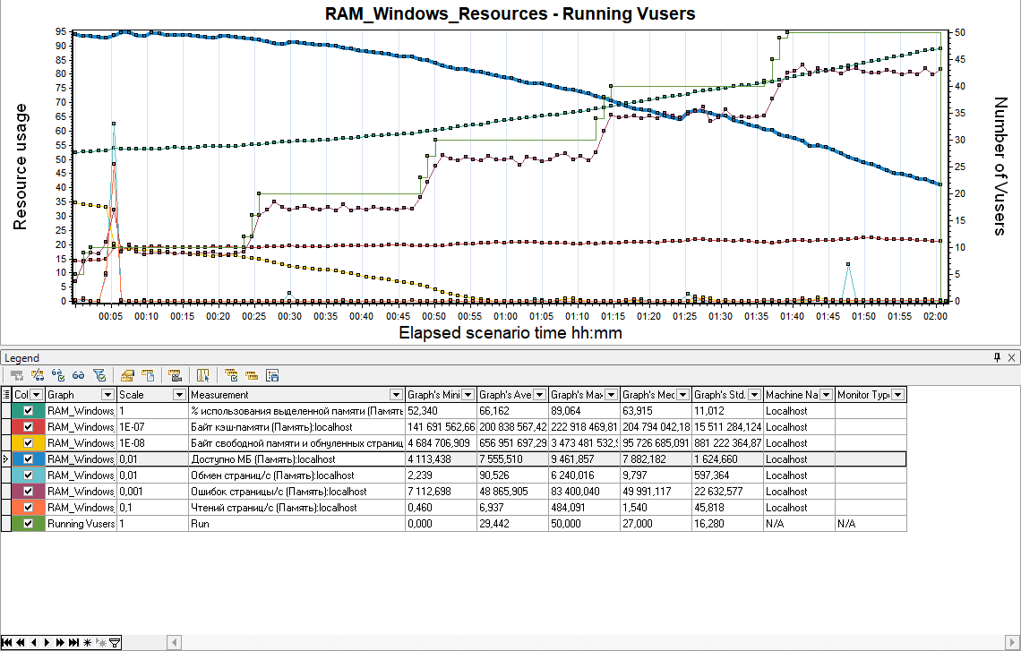

Подтверждение максимальной нагрузки

Максимальная производительность системы «Web Tours» подтверждена при нагрузке 230 290 запросов в час.

Времена отклика по операциям оставались стабильными на протяжении всего теста: от 0,393 секунды до 2,096 секунд, максимально допустимое время отклика по операциям от 2,5 секунды.

Утилизация CPU была стабильна в течение теста, в среднем составила:

на серверах приложений – 24,8%,

Утилизация RAM была стабильна в течение теста, в среднем составила:

на серверах приложений – 87,7%,

Проблем во время теста не выявлено.

Графики и таблицы

Тест поиска максимальной производительности
Название транзакции |  |  | Профиль |  |  | Факт | Отклонение
 | open_webtours_site | 707 |  | 709, | 0%
 | login | 574 |  | 575, | 0%
 | go_to_flights | 418 |  | 419, | 0%
 | choise_cities_passengers_seats | 366 |  | 367, | 0%
 | choice_time_and_cost | 366 |  | 367, | 0%
 | input_user_info | 225 |  | 225, | 0%
 | go_to_itenary | 380 |  | 381, | 0%
 | delete_ticket | 92 |  | 93, | 1%
 | logout | 418 |  | 419, | 0%
 | go_to_sign_up_now | 133 |  | 134, | 0%
 | entering_registration_data | 133 |  | 134, | 0%
 | click_continue_after_reg | 133 |  | 133, | 0%
График 4.1 Количество пользователей.
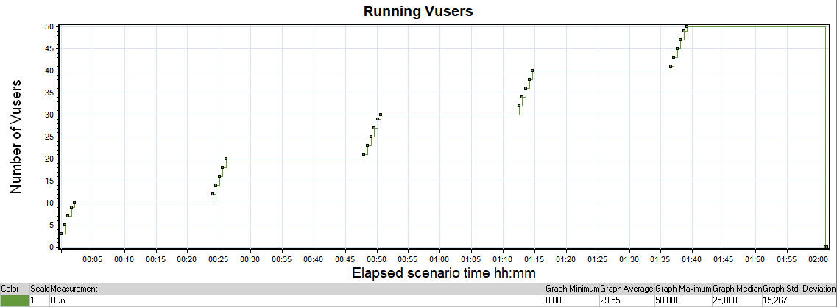

График 4.2 Времена отклика.
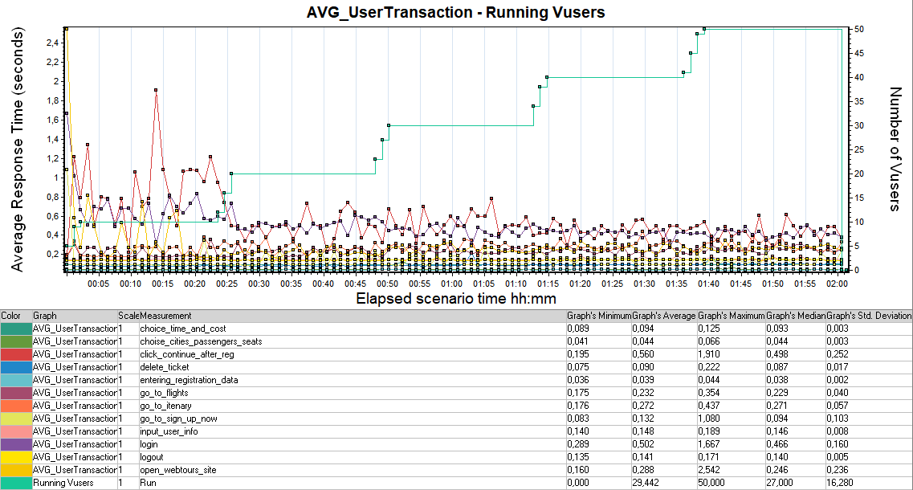
График 4.3 Transaction per second.
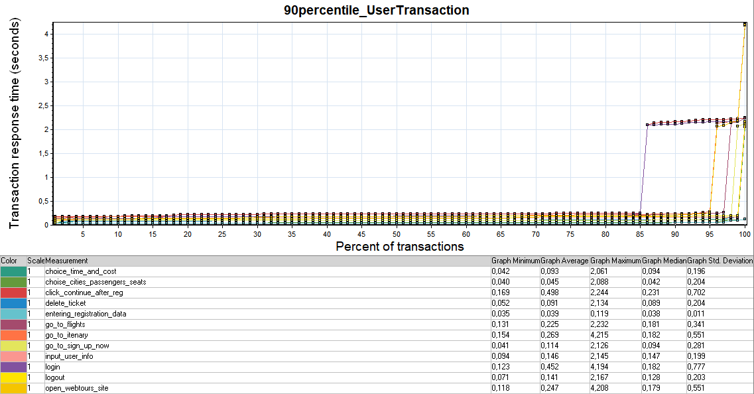
График 4.4 Hits per Second.
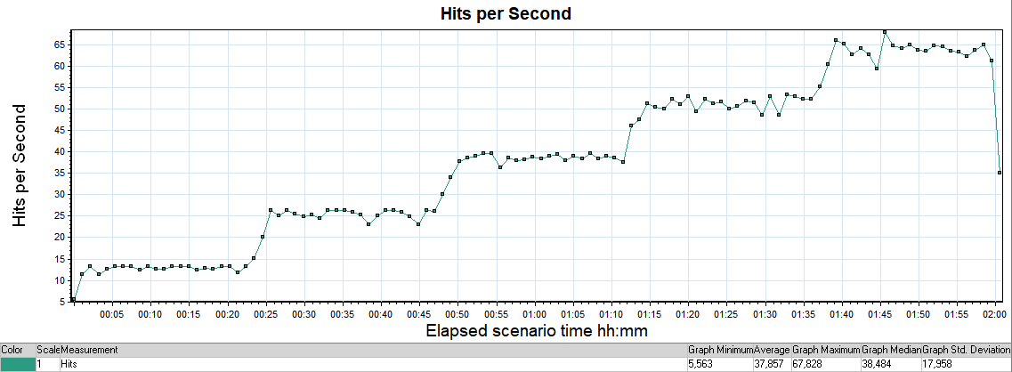
График 4.5 Утилизация CPU
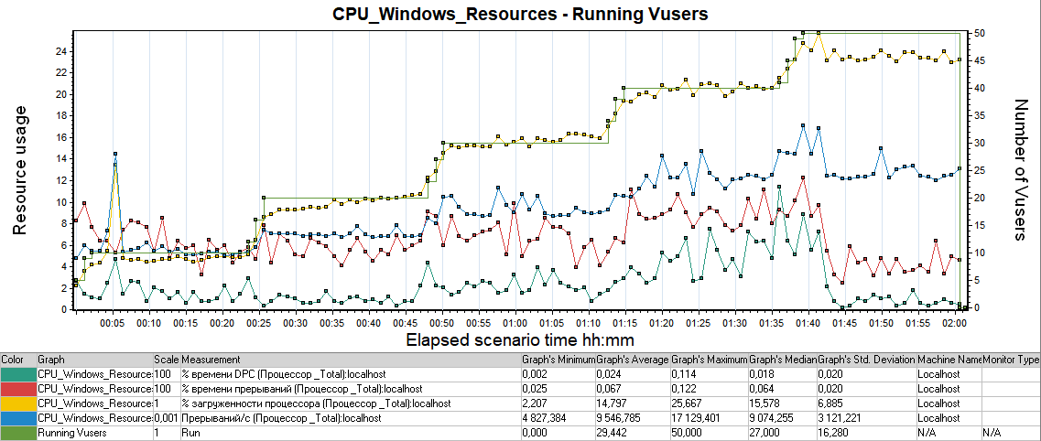
График 4.6 Утилизация RAM
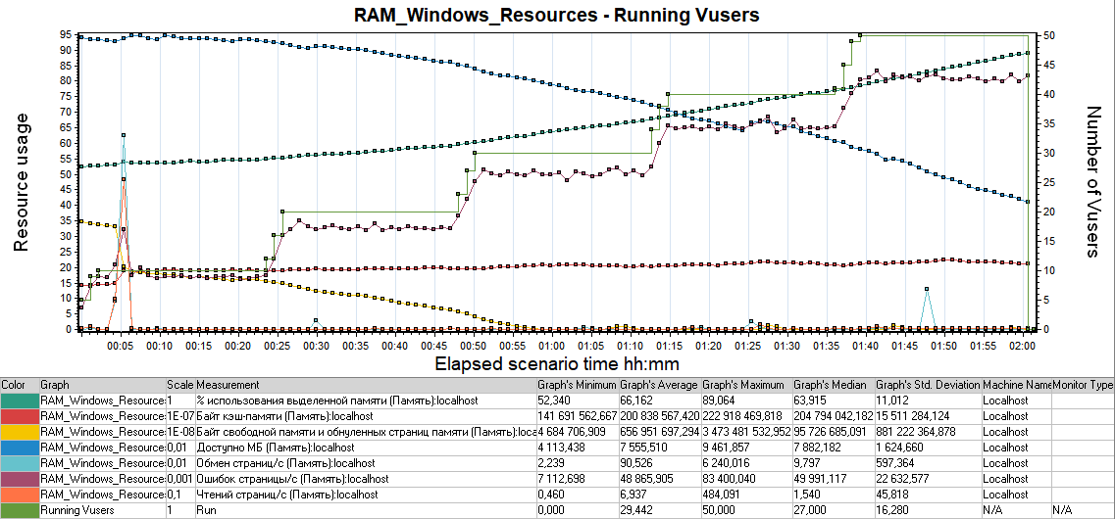

Тест подтверждения максимума

open_webtours_site | 707 | 709, | 0%
login | 574 | 575, | 0%
go_to_flights | 418 | 419, | 0%
choise_cities_passengers_seats | 366 | 367, | 0%
choice_time_and_cost | 366 | 367, | 0%
input_user_info | 225 | 225, | 0%
go_to_itenary | 380 | 381, | 0%
delete_ticket | 92 | 93, | 1%
logout | 418 | 419, | 0%
go_to_sign_up_now | 133 | 134, | 0%
entering_registration_data | 133 | 134, | 0%
click_continue_after_reg | 133 | 133, | 0%

График 4.1 Количество пользователей.
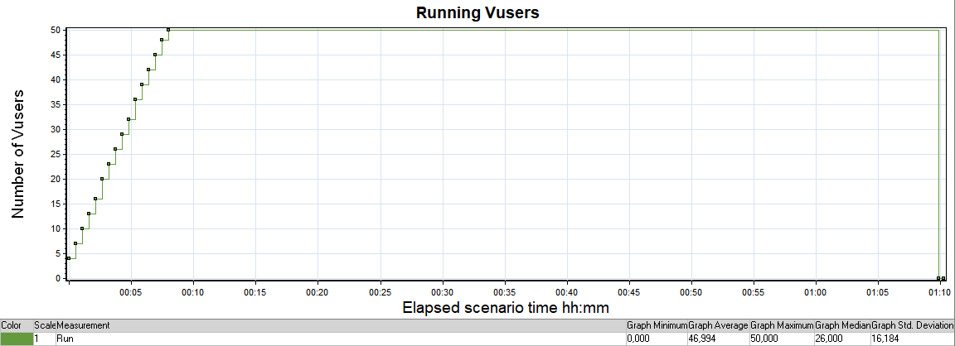

График 4.2 Времена отклика.
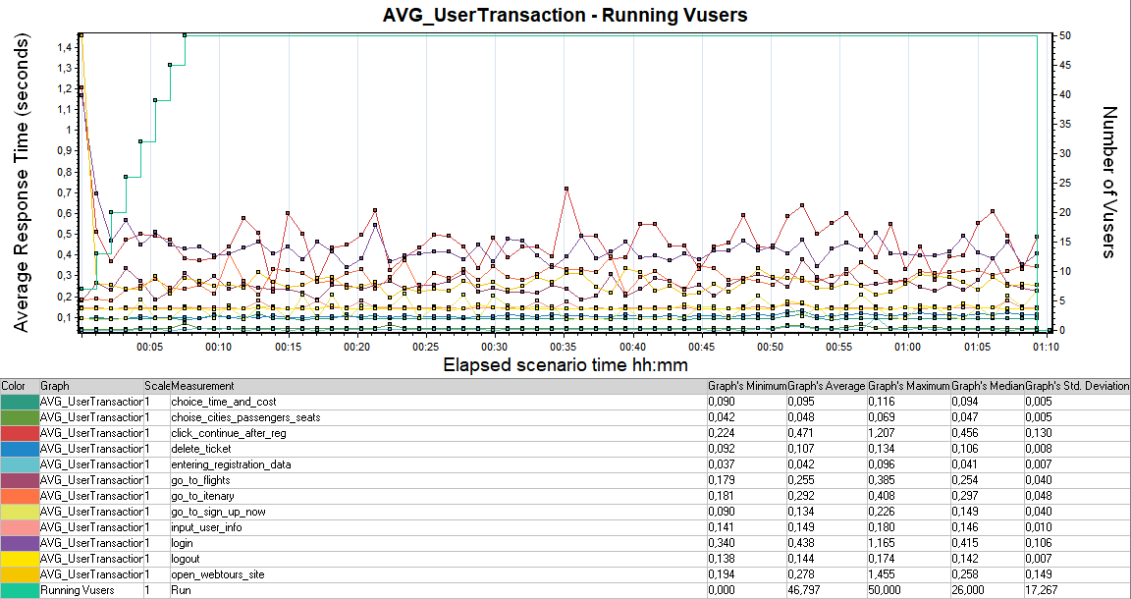
График 4.3 Transaction per second.
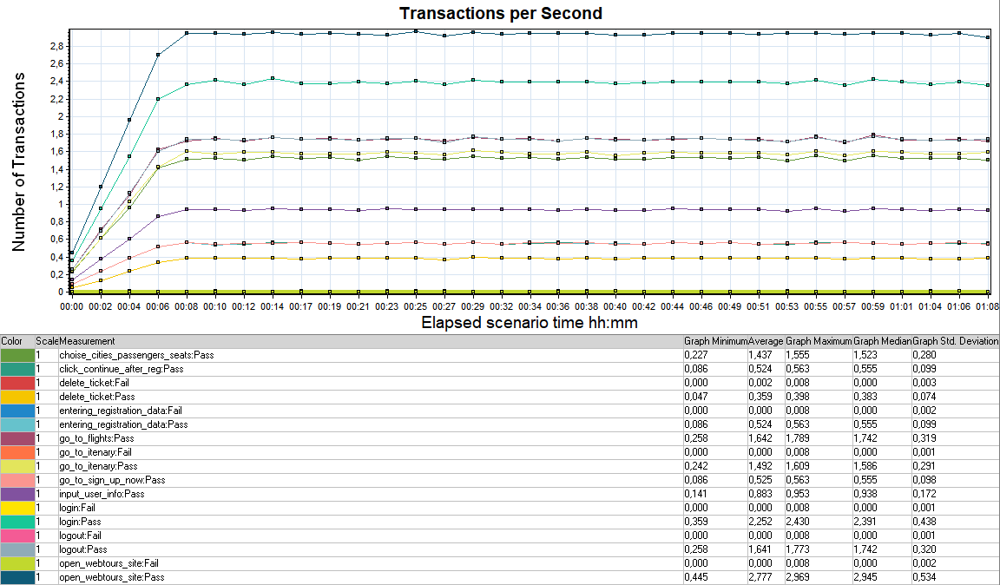

График 4.4 Hits per Second.
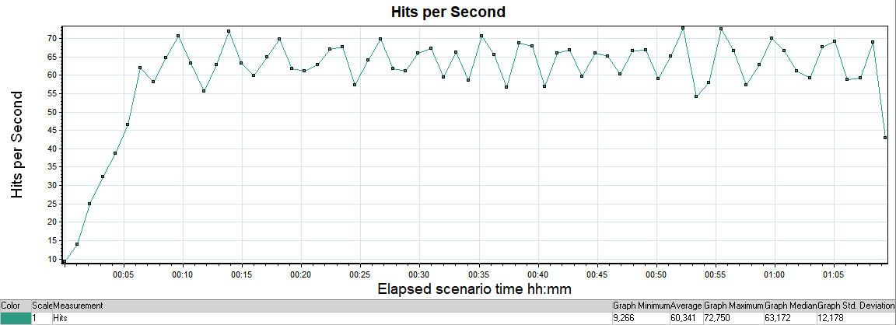
График 4.5 Утилизация CPU
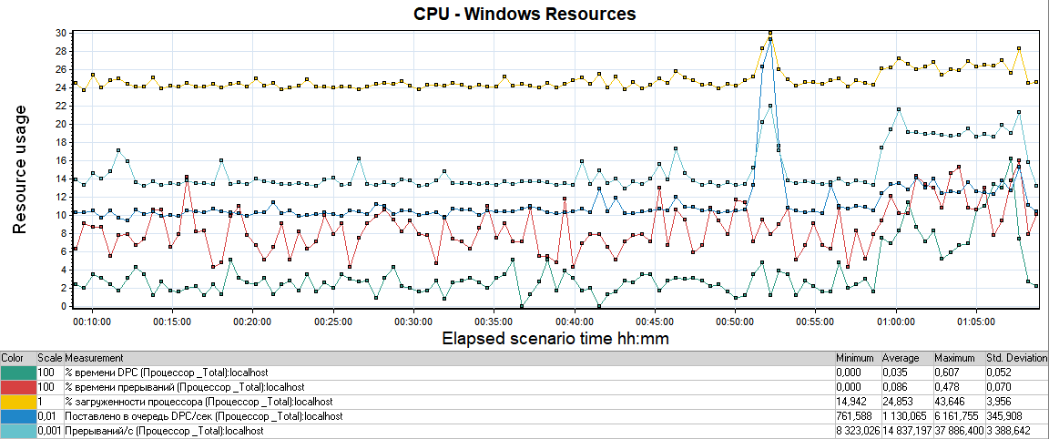
График 4.6 Утилизация RAM
